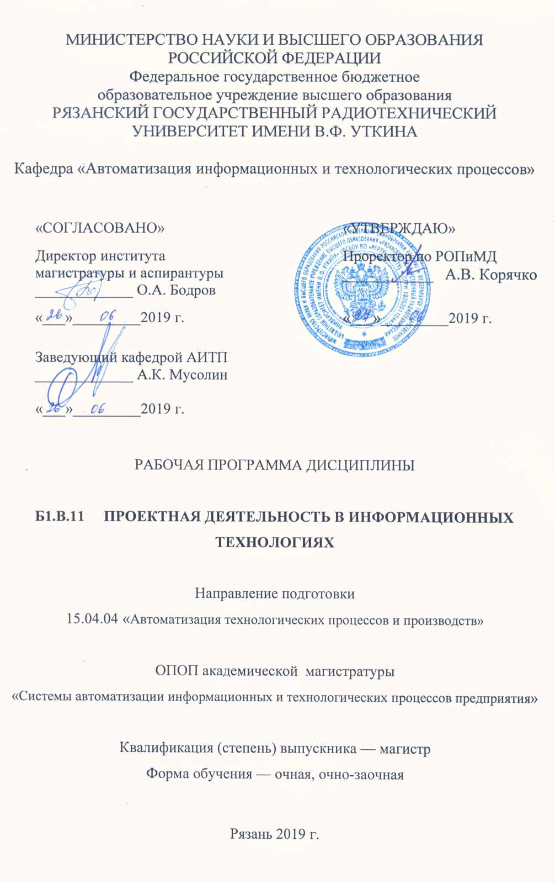

1. Перечень планируемых результатов обучения по дисциплине, соотнесённых с планируемыми результатами освоения образовательной программы магистратуры

Рабочая программа дисциплины «Проектная деятельность в информационных технологиях» является составной частью основной профессиональной образовательной программы (ОПОП) магистратуры «Автоматизация технологических процессов и производств», разработанной в соответствии с федеральным государственным образовательным стандартом высшего образования по направлению подготовки 15.04.04 Автоматизация технологических процессов и производств (уровень магистратуры), утверждённым приказом Минобрнауки России от 21.11.2014 г. № 1484.
Целью освоения дисциплины «Проектная деятельность в информационных технологиях» является формирование у будущих специалистов необходимых теоретических знаний и практических навыков в методах исследования в области проектирования и совершенствования структур и процессов промышленных предприятий в рамках единого информационного пространства.
Задачи дисциплины:
1. Получение системы знаний о полном комплексе работ по реализации современных методов проектирования информационных платформ, практических навыков в вопросах постановки и решения проектных задач методами компьютерных технологий.
2. Обучение выпускника магистратуры необходимым умениям в области реализации своих функциональных обязанностей на основе эффективного использования в своей профессиональной деятельности современных методов организации цифровых информационных ресурсов.
3. Систематизация и закрепление практических навыков и умений по выполнению работ, связанных с разработкой и оптимизацией информационных процессов.

Коды  компетенций | Содержание  компетенций | Перечень планируемых результатов обучения по дисциплине
ОК-3 | Готовность к саморазвитию, самореализации, использованию творческого потенциала. | Знать: методы раскрытия творческого потенциала.  Уметь: использовать навыки саморазвития и самореализации.  Владеть: информационными технологиями для решения творческих инженерных задач.
ПК-15 | Способность разрабатывать теоретические модели, позволяющие исследовать качество выпускаемой продукции, производственных и технологических процессов, средств и систем автоматизации, контроля, диагностики, испытаний и управления, проводить анализ, синтез и оптимизацию процессов автоматизации, управления производством, жизненным циклом продукции и её качеством на основе проблемно-ориентированных методов. | Знать: способы разработки теоретических моделей, позволяющих исследовать качество выпускаемой продукции, производственных и технологических процессов, средств и систем автоматизации, контроля, диагностики, испытаний и управления.  Уметь: проводить анализ, синтез и оптимизацию процессов автоматизации, управления производством, жизненным циклом продукции и её качеством на основе проблемно-ориентированных методов.  Владеть: всеми этапами проектирования информационного продукта с использованием компьютерных технологий.

2. Место дисциплины в структуре ОПОП магистратуры

Дисциплина «Проектная деятельность в информационных технологиях» относится к вариативной части блока №1 дисциплин основной профессиональной образовательной программы академической магистратуры «Автоматизация технологических процессов и производств» по направлению подготовки 15.04.04 «Автоматизация технологических процессов и производств».
Дисциплина изучается на 2 курсе в 3 семестре.
Пререквизиты дисциплины. Для освоения дисциплины обучающийся должен:
знать:
- теорию программирования и алгоритмизации;
- теорию систем управления базами данных.
уметь:
- применять научный подход при анализе информационных источников;
- пользоваться электронными библиотечными системами.
владеть:
- методами цировой обработки данных;
- программным обспечением для автоматизации инофрмационных процессов.
Взаимосвязь с другими дисциплинами. Курс «Проектная деятельность в информационных технологиях» содержательно и методологически взаимосвязан с другими курсами, такими как: «Автоматизированное проектирование информационных систем», «Компьютерные технологии в науке и образовании».
Программа курса ориентирована на возможность расширения и углубления знаний, умений и навыков магистра для успешной профессиональной деятельности.
Постреквизиты дисциплины. Компетенции, полученные в результате освоения дисциплины, необходимы обучающемуся при изучении следующих дисциплин: «Выпускная квалификационная работа».

3. Объём дисциплины и виды учебной работы

Общая трудоёмкость дисциплины составляет 3 зачётные единицы, 108 часов.

Вид учебной работы | Всего часов
Общая трудоёмкость дисциплины | 108
Контактная работа обучающихся с преподавателем (всего), в том числе: | 44
Лекции | 8
Практические занятия | 36
Самостоятельная работа обучающихся | 52
Контроль | 12
Вид промежуточной аттестации обучающихся: | зачёт

4. Содержание дисциплины

4.1. Содержание дисциплины, структурированное по темам (разделам)

Тема 1. Обзор систем проектирования информационного пространства.
Историческая справка. Современное состояние. Технологии передачи информации на расстояние. Структура и назначение информационного пространства. Выбор системы для проектной деятельности. Локальные и дистанционные системы управления данными.
Тема 2. Описание интерфейса.
Внешний вид курса и навигация. Блоки. Разделы курса. Язык интерфейса. Работа с календарём. Обмен сообщениями. Работа с HTML-редактором WYSIWYG. Работам со ссылками, изображениями и таблицами.
Тема 3. Работа пользователей в системе.
Регистрация в системе. Работа с курсами. Настройка курса. Форматы курса. Темы оформления. Участники курса.
Тема 4. Работа с ресурсами курса.
О ресурсах курса. Добавление и редактирование ресурсов. Вставка текстовой страницы. Форматирование текста. Вставка пояснения. Вставка веб-страницы. Вставка ссылки на файл. Вставка ссылки на веб-страницу. Вставка ссылки на каталог. Использование формул в ресурсах курса.
Тема 5. Элементы курса.
Добавление элементов в курс. Разработка цифрового задания. Особенности отдельных типов заданий. Рабочая тетрадь. Опрос. База данных. Глоссарий. Форум. Семинар. Организация чата. Формирование цифровой книги. Применение анкет. Тесты.
Тема 6. Создание контрольно-измерительных материалов на базе тестового модуля.
О компьютерном тестировании. Создание теста и настройка его параметров. Типы тестовых вопросов. Редактирование теста. Редактирование категорий. Создание и редактирование вопросов. Особенности использования различных типов вопросов. Создание тестовых вопросов в редакторе MS Word. Экспорт вопросов. Импорт вопросов. Использование в тесте формул и изображений. Результаты тестирования. Оценивание вручную. Пересчёт оценок. Анализ вопросов теста.
Тема 7. Управление курсом.
Редактирование курса. Распределение ролей. Управление группами. Автоматическая запись студентов в группы. Резервное копирование курса. Восстановление курса. Очистка курса. Использование шкал. Журнал оценок. Настройка журнала оценок.
Тема 8. Администрирование системы управления курсами.
Интерфейс администратора. Настройки главной страницы. Политика безопасности сайта. Регистрация пользователей. Управление пользователями. Управление курсами. Резервные копии курса. Установка и использование плагинов.

4.2 Разделы дисциплины и трудоёмкость по видам учебных занятий (в академических часах)

Очная, очно-заочная формы обучения
№ п/п | Тема | Общая трудоёмкость всего часов | Контактная работа обучающихся с преподавателем |  |  | Самостоятельная работа обучающихся
 |  |  | Всего | Лекции | Практика
1 | Обзор систем проектирования информационного пространства | 13 | 6 | 1 | 5 | 7
2 | Описание интерфейса | 13 | 6 | 1 | 5 | 7
3 | Работа пользователей в системе | 13 | 6 | 1 | 5 | 7
4 | Работа с ресурсами курса | 13 | 6 | 1 | 5 | 7
5 | Элементы курса | 11 | 5 | 1 | 4 | 6
6 | Создание контрольно-измерительных материалов на базе тестового модуля | 11 | 5 | 1 | 4 | 6
7 | Управление курсом | 11 | 5 | 1 | 4 | 6
8 | Администрирование системы управления курсами | 11 | 5 | 1 | 4 | 6
9 | Контроль | 12
10 | Всего: | 108 | 44 | 8 | 36 | 52

Темы для самостоятельной работы

- Подготовка цифрового контента для электронного курса.
- Автоматизация элементов учебного курса.
- Разработка плагинов.
- Инновационные методы цифрового обучения.
- Организация научной работы в цифровой среде.
- Разработка образовательных модулей мультимедиа и интерактивных элементов обучения.
- Внедрение цифровых платформ в организации.

5. Перечень учебно-методического обеспечения для самостоятельной работы

- Журавлева, О. Б. Основы педагогического дизайна дистанционных курсов / О. Б. Журавлева, Б. И. Крук. — Москва : Горячая линия-Телеком, 2017. — 168 с. — ISBN 978-5-9912-0312-8. — Текст : электронный // Лань : электронно-библиотечная система. — URL: https://e.lanbook.com/book/111056
- Лощилова, М. А. Подготовка бакалавров машиностроения в условиях сетевого взаимодействия образовательных организаций и социальных партнеров : монография / М. А. Лощилова, К. В. Зайцев. — Томск : ТПУ, 2016. — 214 с. — ISBN 978-5-4387-0687-8. — Текст : электронный // Лань : электронно-библиотечная система. — URL: https://e.lanbook.com/book/106256
- Проектирование и разработка дистанционного учебного курса в среде Moodle 2.7: учебно-методическое пособие / Н.П. Клейносова, Э.А. Кадырова, И.А. Телков, Р.В. Хруничев. Рязан. гос. радиотехн. ун-т. Рязань, 2015. 160 с.

6. Фонд оценочных средств для проведения промежуточной аттестации

Вопросы к зачёту

- Регистрация пользователей.
- Работа с интерфейсом курса.
- Настройка курса.
- Работа с ресурсами курса.
- Работа с элементами курса.
- Настройка форума и чата.
- Настройки тестирования.
- Настройка модуля семинара.
- Работа с элементом «Лекция».
- Оценивания результатов курса.
- Работа с пользователями курса.
- Резервирование курса.
- Администрирование курса.
- Информационная безопасность курса.
- Управление курсом.
- Форматы представления цифровых материалов.
- Элементы мультимедиа в курсе.

7. Перечень основной и дополнительной учебной литературы

Основная учебная литература:
- Екимова, М. А. Методическое руководство по разработке электронного учебно-методического обеспечения в системе дистанционного обучения Moodle / М. А. Екимова. — Омск: Омская юридическая академия, 2015. — 22 c. — ISBN 2227-8397. — Текст: электронный // Электронно-библиотечная система IPR BOOKS : [сайт]. — URL: http://www.iprbookshop.ru/49654.html
- Смоликова, Т. М. Методика организации дистанционного обучения в учреждениях профессионально-технического и среднего специального образования на основе LMS Moodle: учебно-методическое пособие / Т. М. Смоликова. — Минск: Республиканский институт профессионального образования (РИПО), 2015. — 72 c. — ISBN 978-985-503-521-4. — Текст: электронный // Электронно-библиотечная система IPR BOOKS : [сайт]. — URL: http://www.iprbookshop.ru/67809.html
- Цибульский, Г. М. Разработка адаптивных электронных обучающих курсов в среде LMS Moodle: монография / Г. М. Цибульский, Ю. В. Вайнштейн, Р. В. Есин. — Красноярск: Сибирский федеральный университет, 2018. — 168 c. — ISBN 978-5-7638-3935-7. — Текст: электронный // Электронно-библиотечная система IPR BOOKS : [сайт]. — URL: http://www.iprbookshop.ru/84105.html
- Меньшикова, Т. В. Руководство по созданию учебного курса в Moodle: учебное наглядное пособие / Т. В. Меньшикова. — Санкт-Петербург: Санкт-Петербургский государственный архитектурно-строительный университет, ЭБС АСВ, 2017. — 44 c. — ISBN 2227-8397. — Текст: электронный // Электронно-библиотечная система IPR BOOKS : [сайт]. — URL: http://www.iprbookshop.ru/74359.html
Дополнительная учебная литература:
1. Дистанционное обучение в среде Moodle 2.7: методические указания/ Рязан. гос. радиотехн. ун-т; сост.: Н.П. Клейносова, Р.В. Хруничев. Рязань, 2016. 28 с.
2. Проектирование и разработка дистанционного учебного курса в среде Moodle 2.7: учебно-методическое пособие / Рязан. гос. радиотехн. ун-т; сост.: Н.П. Клейносова, Э.А. Кадырова, И.А. Телков, Р.В. Хруничев. Рязань, 2015. 164 с.
3. Шарипов, Ф. В. Педагогические технологии дистанционного обучения / Ф. В. Шарипов, В. Д. Ушаков. — Москва: Университетская книга, 2016. — 304 c. — ISBN 978-5-98699-183-2. — Текст: электронный // Электронно-библиотечная система IPR BOOKS: [сайт]. — URL: http://www.iprbookshop.ru/66326.html

8. Перечень ресурсов информационно-телекоммуникационной сети Интернет

1. Электронная библиотечная система Издательства Лань [Электронный ресурс]. – Электрон. дан. – Режим доступа: https://e.lanbook.com/
2. Электронная библиотечная система «IPRbooks» [Электронный ресурс]. – Электрон. дан. – Режим доступа: http://www.iprbookshop.ru/
3. Электронная библиотечная система РГРТУ [Электронный ресурс]. – Электрон. дан. – Режим доступа: https://elib.rsreu.ru//ebs//ebs
4. Дистанционное обучение РГРТУ. Адрес http://cdo.rsreu.ru/

9. Методические указания для обучающихся по освоению дисциплины

Дисциплина предусматривает лекционные и практические занятия. Изучение курса завершается зачётом. Успешное изучение курса требует посещения лекций, активной работы на практических занятиях, выполнения всех учебных заданий преподавателя, изучения и ознакомления с основной и дополнительной литературой.
Во время лекции студент должен вести краткий конспект. При написании конспекта лекций следует придерживаться следующих правил и рекомендаций.
1. Конспект нужно записывать «своими словами» лишь после того, как излагаемый лектором тезис будет вами дослушан до конца и понят.
2. При конспектировании следует отмечать непонятные, на данном этапе, места; записывать те пояснения лектора, которые показались особенно важными.
3. Особое внимание следует уделить содержанию понятий. Все новые понятия должны выделяться в тексте, чтобы их легко можно было отыскать и запомнить.
Обучающимся необходимо регулярно отводить время для повторения изученного материала, проверяя свои знания, умения и навыки. Первый просмотр записей желательно сделать в день лекции. Лекцию необходимо прочитать, заполнить пропуски, расшифровать и уточнить некоторые сокращения, дополнить недописанные примеры.
При изучения лекционного материала у студента могут возникнуть вопросы. С ними следует обратиться к преподавателю на консультации или следующей лекции.
Лекционный материал является важным, но не единственным для изучения учебной дисциплины. Его необходимо дополнить материалом из рекомендуемой литературы по теме занятия.
Кроме чтения учебной литературы из обязательного списка, рекомендуется активно использовать ресурсы сети Интернет по изучаемой теме. Ответы на многие вопросы, связанные с исследованием операций, можно получить в сети Интернет, посещая соответствующие информационные ресурсы.
Практические занятия играют существенную роль в профессиональной подготовке студентов. Основная цель проведения практических занятий – формирование у студентов аналитического и творческого мышления путём приобретения практических навыков. Важнейшей составляющей практических занятий являются упражнения (задания). Основа в упражнении – пример, который разбирается с позиций теории, развитой в лекции. Как правило, основное внимание уделяется формированию конкретных умений, навыков, что и определяет содержание деятельности студентов – решение задач, графические работы, разработка конкретных проектов и планов.
При подготовке к зачёту в дополнение к изучению конспекта лекций, необходимо пользоваться учебной литературой, рекомендованной в рабочей программе. При подготовке к зачёту нужно изучить теоретические и практические методы решения задач линейного программирования, представленные в программе. Для лучшего понимания и закрепления материала необходимо самостоятельно решить по нескольку задач из каждой темы.
Обязательным условием успешного усвоения курса является большой объём самостоятельно проделанной работы.
Самостоятельная работа, как вид учебной работы, в основном используется в форме внеаудиторной самостоятельной работы обучающихся при подготовке к лекциям, практическим занятиям, а также к зачёту по дисциплине.
Самостоятельное изучение тем учебной дисциплины способствует закреплению знаний, умений и навыков, полученных в ходе аудиторных занятий; углублению и расширению знаний по отдельным вопросам и темам дисциплины; освоению умений прикладного и практического использования полученных теоретических знаний.

10. Перечень информационных технологий, используемых при осуществлении
образовательного процесса по дисциплине

При проведении практических занятий используется программное обеспечение MS Office, Moodle.

11. Описание материально-технической базы, необходимой для осуществления
образовательного процесса по дисциплине

Для освоения дисциплины необходимы:
1) для проведения лекционных занятий необходима аудитория с достаточным количеством посадочных мест, соответствующая необходимым противопожарным нормам и санитарно-гигиеническим требованиям;
2) для практических занятий необходим доступ в компьютерный класс, подключённый к сети Интернет;
3) для проведения лекций аудитория должна быть оснащена проекционным оборудованием.

Программу составил:
к.т.н., доцент каф. АИТП ________________ Р. Н. Дятлов

